**AJAX 是一种在无需重新加载整个网页的情况下，能够更新部分网页的技术**

**XMLHttpRequest 是 AJAX 的基础。**XMLHttpRequest 用于在后台与服务器交换数据。

**创建 XMLHttpRequest 对象的语法：**

variable=new XMLHttpRequest();

将请求发送到服务器，我们使用 XMLHttpRequest 对象的 open() 和 send() 方法

xmlhttp.open("GET","test1.txt",true);

xmlhttp.send();

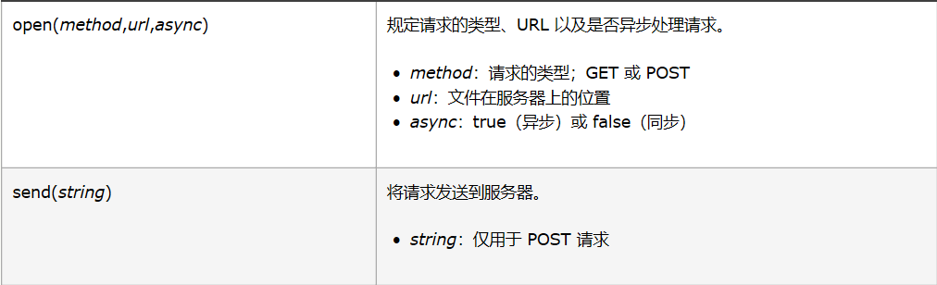

在以下情况中，请使用 POST 请求：

* 无法使用缓存文件（更新服务器上的文件或数据库）
* 向服务器发送大量数据（POST 没有数据量限制）
* 发送包含未知字符的用户输入时，POST 比 GET 更稳定也更可靠

if (window.XMLHttpRequest)

{// code for IE7+, Firefox, Chrome, Opera, Safari

xmlhttp=new XMLHttpRequest();

}

else

{// code for IE6, IE5

xmlhttp=new ActiveXObject("Microsoft.XMLHTTP");

}

xmlhttp.onreadystatechange=function()

{

if (xmlhttp.readyState==4 && xmlhttp.status==200)

{

document.getElementById("myDiv").innerHTML=xmlhttp.responseText;

}

}

xmlhttp.open("POST","/ajax/demo_post.asp",true);

xmlhttp.send();

避免可能得到的是缓存的结果 向 URL 添加一个唯一的 ID

xmlhttp.open("GET","demo_get.asp?t=" + Math.random(),true);

xmlhttp.send();

请使用 setRequestHeader() 来添加 HTTP 头。然后在 send() 方法中规定您希望发送的数据：

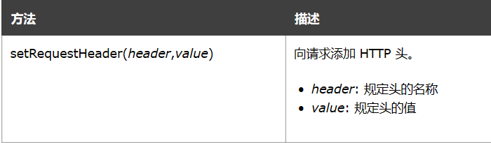

xmlhttp.onreadystatechange=function()

{

if (xmlhttp.readyState==4 && xmlhttp.status==200)

//当 readyState 等于 4 且状态为 200 时，表示响应已就绪

{

document.getElementById("myDiv").innerHTML=xmlhttp.responseText;

}

}

onreadystatechange 是一个事件句柄。它的值 (state_Change) 是一个函数的名称，当 XMLHttpRequest 对象的状态发生改变时，会触发此函数。状态从 0 (uninitialized) 到 4 (complete) 进行变化。仅在状态为 4 时，我们才执行代码。

在 open() 的第三个参数中使用了 "true" **Async=true**

**True 表示脚本会在 send() 方法之后继续执行，而不等待来自服务器的响应。**

**用AJAX必须是true**

当使用 async=true 时，请规定在响应处于 onreadystatechange 事件中的就绪状态时执行的函数

onreadystatechange 事件使代码复杂化了。但是这是在没有得到服务器响应的情况下，防止代码停止的最安全的方法。

通过把该参数设置为 "false"，可以省去额外的 onreadystatechange 代码。如果在请求失败时是否执行其余的代码无关紧要，那么可以使用这个参数。

如需获得来自服务器的响应：

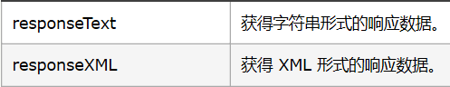

来自服务器的响应是 XML，而且需要作为 XML 对象进行解析，请使用 responseXML 属性

if (xmlhttp.readyState==4 && xmlhttp.status==200)

{

xmlDoc=xmlhttp.responseXML;

txt="";

x=xmlDoc.getElementsByTagName("title");

for (i=0;i<x.length;i++)

{

txt=txt + x[i].childNodes[0].nodeValue + "<br />";

}

document.getElementById("myDiv").innerHTML=txt;

}

每当 readyState 改变时，就会触发 onreadystatechange 事件

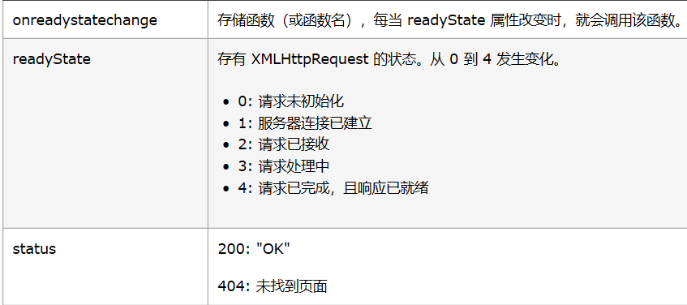

callback 函数是一种以参数形式传递给另一个函数的函数

xmlhttp.open("GET","getcustomer.asp?q="+str,true);